電性量測實務 上機練習5
組別:第五組 成員: 吳梓維 蕭鼎哲 林治佑

- 題目：溫濕度感測LCD顯示＋LED溫度警報實驗。

- 功能說明：
a. 設計一個溫濕度感測並顯示於LCD如下。
b. 溫度高於25度時外接LED警報燈亮。
c. 溫濕度感測值與LED警報燈狀況可顯示於串列監視視窗。

- 接線電路圖：溫濕度感測器接在2腳位(LED燈接4腳位)

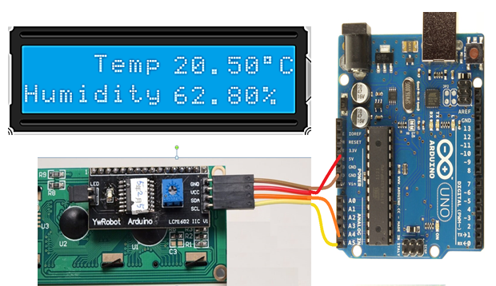

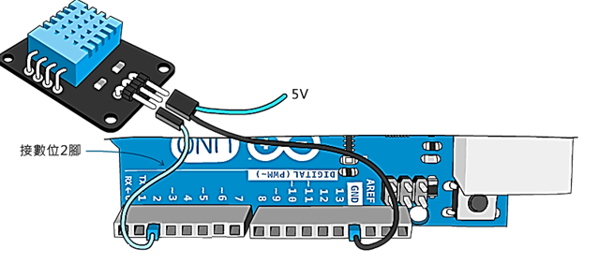

實驗結果檔案上傳數位學習園區:
1. 執行結果拍照
照片(a): 接線設計電路圖
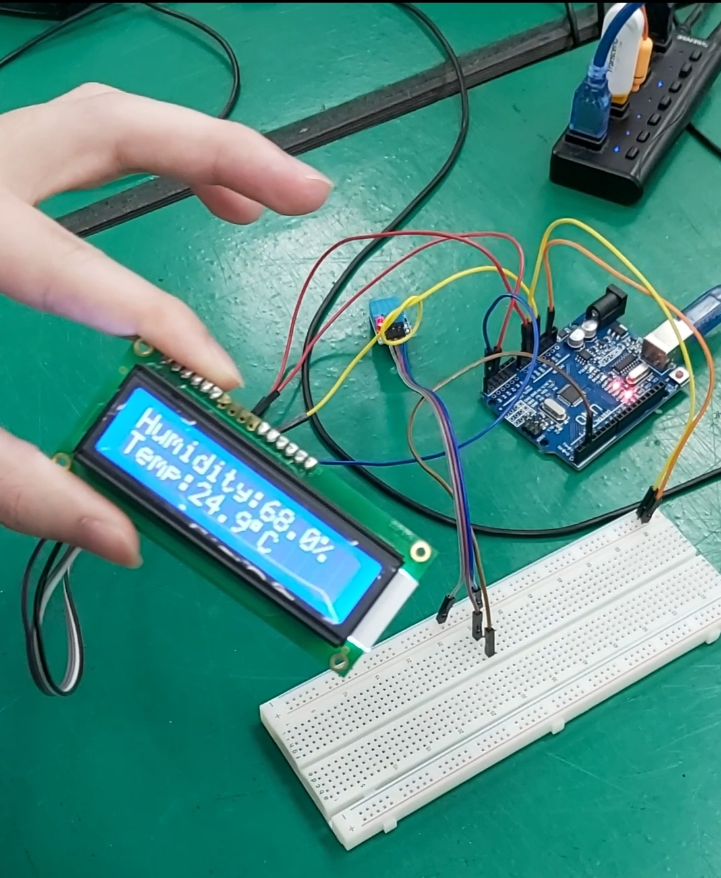
照片(b): 實際接線圖外觀照片
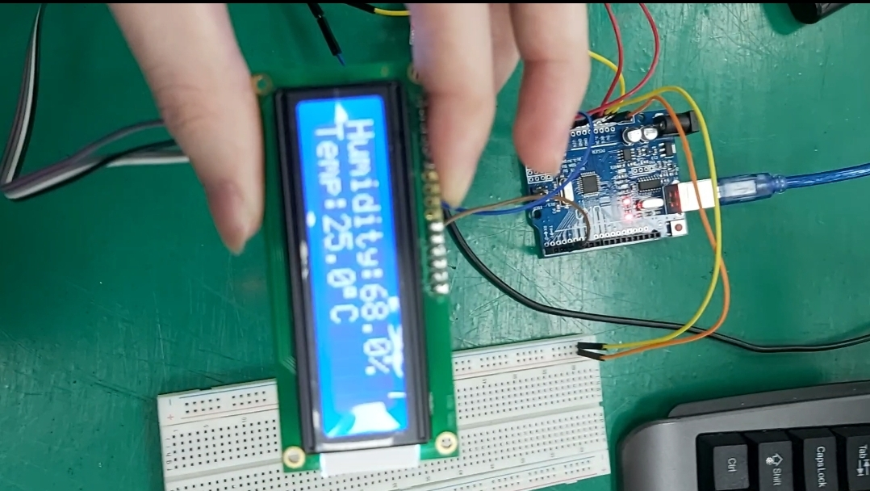
照片(c): 序列埠監控視窗執行結果
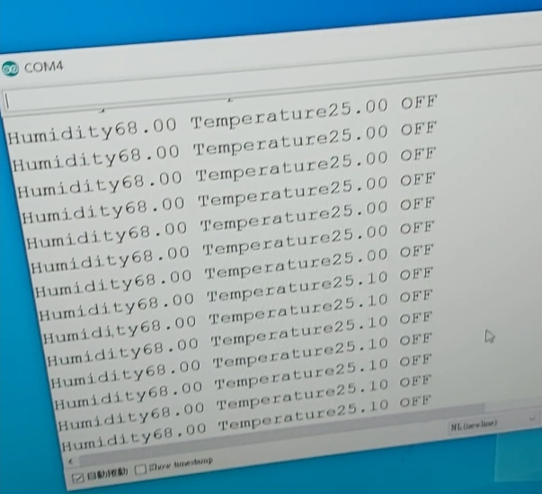
2. 影片上傳Youtube的網址(影片要註明:第*組，上機實驗練習1 ：解說題目、功能、操作按鍵並說明驗證結果)
https://www.youtube.com/watch?v=yq1uenbtn_Y
3. 程式設計理念:流程圖與設計說明
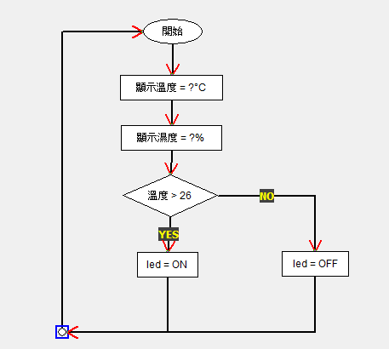

4.原始程式碼(要加註解說明)
#include <Wire.h> // Arduino IDE 內建
#include <LiquidCrystal_I2C.h>
// Set the pins on the I2C chip used for LCD connections:
// addr, en,rw,rs,d4,d5,d6,d7,bl,blpol
LiquidCrystal_I2C lcd(0x27, 2, 1, 0, 4, 5, 6, 7, 3,POSITIVE);
#include <DHT.h>
DHT dht(2, DHT11);

void setup()
{
Serial.begin(9600);
lcd.begin(16, 2);
Serial.begin(9600);
lcd.setCursor(0,0);
lcd.print("Humidity: ");
lcd.setCursor(0,1);
lcd.print("Temp: ");
dht.begin();
pinMode(13, OUTPUT);
}

void loop()
{
float h = dht.readHumidity(); //取得濕度
float t = dht.readTemperature(); //取得溫度C

Serial.print("Humidity");
Serial.print(h);
Serial.print(" Temperature");
Serial.print(t);
lcd.setCursor(9,0);
lcd.print(h,1);
lcd.print("%");
lcd.setCursor(5,1);
lcd.print(t,1);
lcd.write(B11011111); //顯示 °C
lcd.print("C");
Serial.print(" ");
if(t>26){ //溫度大於26時
digitalWrite(13,HIGH); //led亮

Serial.println("ON"); //序列埠顯示ON
}
else{
digitalWrite(13,LOW);
Serial.println("OFF"); //反之，序列埠顯示OFF
}}

